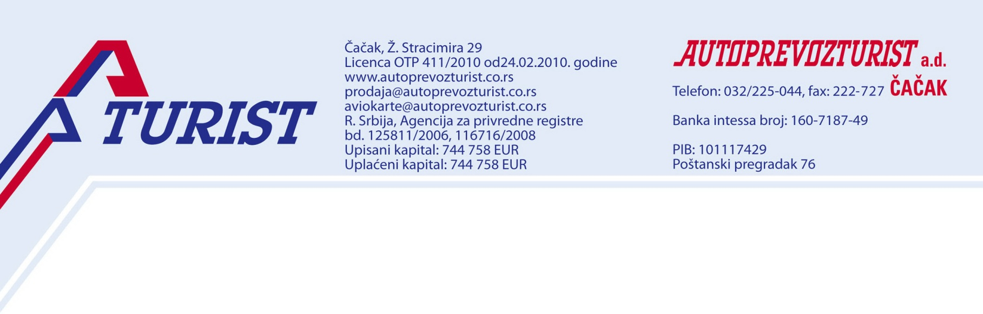
Na osnovu člana 329. Zakona o privrednim društvima ("Sl. glasnik RS", br. 36/2011, 99/2011, 83/2014 - i 5/2015), člana 123. Zakona o tržištu kapitala ("Sl. glasnik RS", br. 31/2011, 112/2015 i 108/2016) i člana 37. Statuta AUTOPREVOZTURIST AD ČAČAK,Skupština akcionara na vanrednoj sednici održanoj 10.07.2017. je donela sledeću

ODLUKU
o povlačenju akcija sa MTP tržišta Beogradske Berze

Član 1.
Privredno društvo AUTOPREVOZTURIST AD ČAČAK, MB 07183038 , PIB 101117429 , upisano je kao akcionarsko društvo u Registar Privrednih subjekata i organizovano je kao javno akcionarsko društvo u skladu sa Zakonom o privrednim društvima("Sl. glasnik RS", br. 36/2011, 99/2011, 83/2014 - i 5/2015 )
Član 2.
Društvo je registrovano u Centralnom registru,depou i kliringu hartija od vrednosti kao izdavalac akcija koji ima ukupno emitovanih 15.615akcija , pojedinačne nominalne vrednosti 3.190,00 dinara. Akcije nose sledeće oznake : CFI kod : ESVUFR, ISIN broj : RSATTGE04117, simbol na berzi : ATPC. Akcije su uključene na slobodno berzansko tržište berze 08.07.2005. godine, a trenutno se nalaze na MTP tržištu Beogradske Berze.
Član 3.

Ovom odlukom društvo povlači akcije sa regulisanog tržišta odnosno MTP tržišta u skladu sa članom 123. Zakona o tržištu kapitala ("Sl. glasnik RS", br. 31/2011, 112/2015 i 108/2016).

Društvo ispunjava sve kumulativno predviđene uslove za donošenje odluke o povlačenju akcija iz člana 123. Zakona o tržištu kapitala sa obzirom da :

- na dan donošenja odluke ima 43 akcionara što je manje od 10.000 akcionara;
- u periodu od 6 meseci koji prethodi donošenju odluke ukupno ostvareni obim prometa akcija Društva iznosi manje od 0,5 % ukupnog broja akcija ;
- u najmanje 3 meseca iz prethodno pomenutog perioda, ostvareni mesečni promet akcija Društva je iznosio manje od 0,05 % ukupno izdatog broja akcija.

Član 4.

Društvo daje neopozivu izjavu da će od nesaglasnih akcionara, a na njihov zahtev, otkupiti akcije uz odgovarajuću naknadu, s tim što ovo pravo ima i akcionar koji nije učestvovao u radu Skupštine. Naknada koja se isplaćuje je najveća vrednost akcije u skladu sa Zakonom o privrednim društvima na dan donošenja odluke o sazivanju skupštine akcionara i iznosi 1.996,41dinara.

Član 5.

Društvo daje neopozivu izjavu da je Odluka doneta glasovima koji predstavljaju najmanje tri četvrtine akcija od ukupnog broja akcija s pravom glasa i da društvo ispunjava uslove za isključenje akcija sa MTP tržišta i prestanak svojstva javnog društva u skladu sa članom 70. stav 1 . Zakona o tržištu kapitala.

Član 6.

Ova Odluka stupa na snagu davanjem pisane izjave od strane predsednika Odbora direktora Društva da su svi nesaglasni akcionari u celosti isplaćeni za vrednost svojih akcija ili da nije bilo nesaglasnih akcionara, kao i da ne postoje druge zakonske smetnje za isključenje akcija sa MTP tržišta Beogradske Berze.

Član 7.
Ovlašćuje se odbor direktora da izvrši eventualne korekcije ove Odluke, ako je to neophodno za njeno sprovođenje.
Član 8.
Ovlašćuje se Direktor Društva da izvrši objavu i registraciju ove odluke u Registru privrednih subjekata , da podnese zahtev Beogradskoj berzi za isključenje akcija sa MTP tržišta , kao i da podnes Komisiji za hartije od vrednosti zahtev za brisanje iz Registra Javnih društava.

AUTOPREVOZTURIST ADČAČAK
___________________________
Predsednik Skupštine

